**江苏省固体废物管理信息系统**

**固体废物跨省转移利用备案操作说明**

固体废物跨省转移利用备案原来在【江苏省危险废物动态管理系统】（老系统）中申报，现关闭老系统申报入口，改为纳入【江苏省固体废物管理信息系统】中进行申报。

# 1注册和登录

## 1.1未纳入系统的企业

打开江苏省生态环境厅官方网（http://sthjt.jiangsu.gov.cn/），选择【企业服务】，进入“企业公共服务平台”，点击 江苏省污染源“一企一档”管理系统（企业“环保脸谱”）：

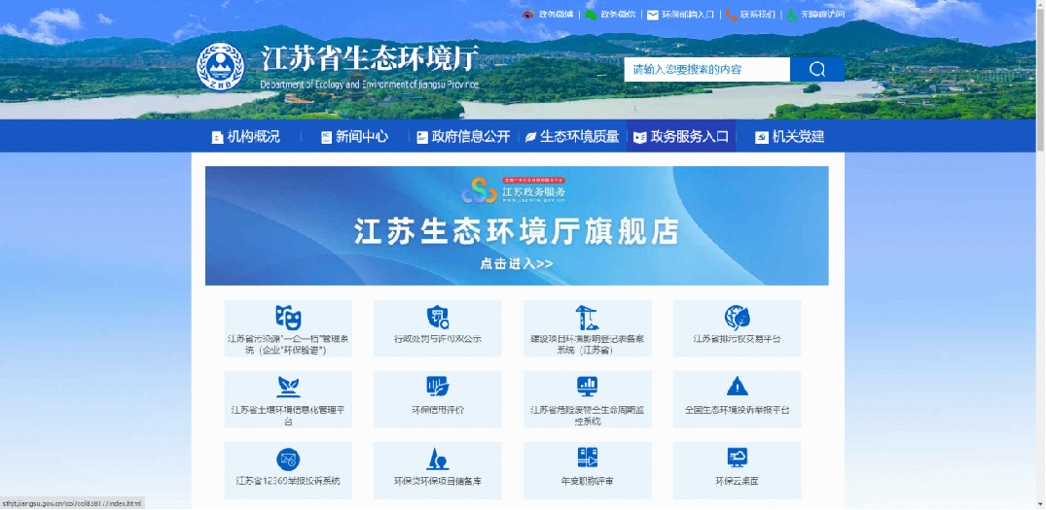

在企业门户登录页面，选择【在线注册】，进入账户注册页面，根据系统提示设置用户名和密码，通过手机号码验证后，即可完成账户注册。

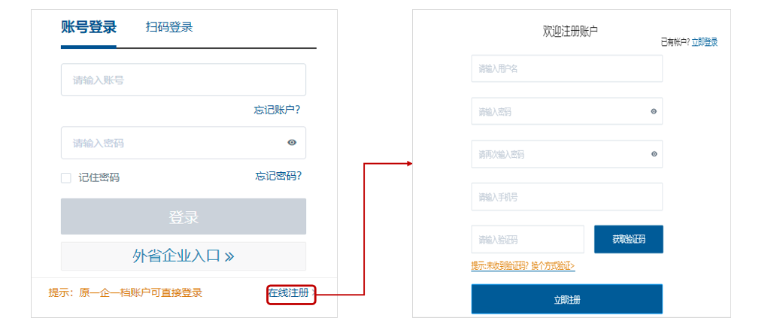

企业首次登录系统时，需要申请成为企业管理员。通过关联企业，录入统一社会信用代码进行查询认证后，绑定企业账号。

如通过统一社会信用代码无法查询到工商信息，请联系属地生态环境部门将工商信息录入“一企一档”。

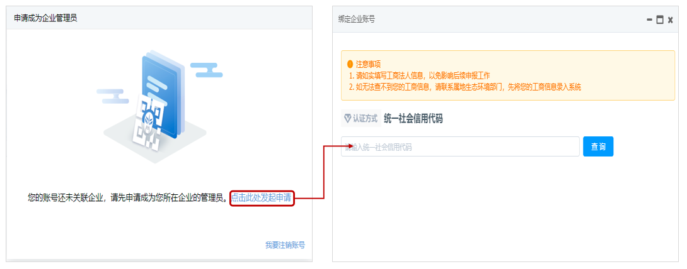

绑定企业账号，根据统一信用代码查询出的企业有两种场景：

1、企业未绑定：选择一家企业成为管理员企业，输入企业所在地区、上传身份凭证并勾选同意《用户服务协议》进行绑定申请。如果下面列表中没有企业可选，可以自行手动添加。

2、企业已绑定：系统会直接提示，同一个统一社会信用代码仅允许注册一个管理员账号，如有疑问，请连续属地环保部门。已被绑定的信用代码不能重复注册。

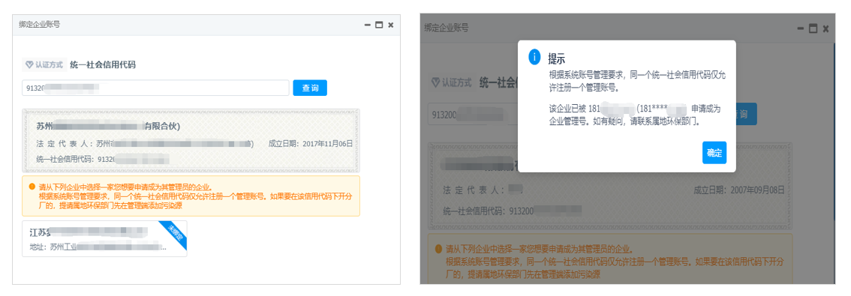

绑定企业账号申请提交后3个工作日内会收到短信提醒。确认通过的可以直接登录平台办理业务，不通过的需查看具体原因并重新申请。

完成账号绑定后，就可以使用该账号密码进入“环保脸谱”企业端。

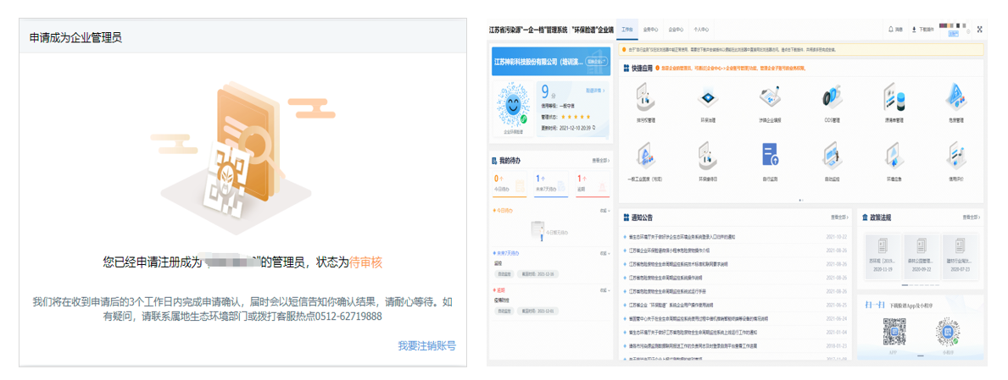

企业输入一企一档账号密码登录。如企业忘记账号或者密码，可点击页面“忘记账户”和“忘记密码”功能，其他使用问题可参阅“政策文件”中的《一企一档企业门户-操作手册》。

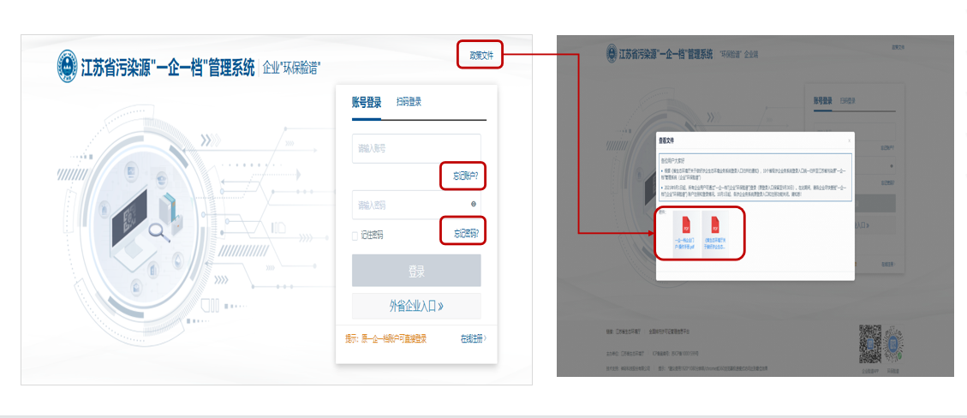

“一企一档”采用企业账号权限自我管理机制，企业可对其已注册账号进行管理。首次注册的企业，注册 账号默认为企业的管理员账户（主账号），一家企业可根据需要建立多个子账号，子账号的创建由主账号在 “一企一档”的“企业中心”>“厂区账号管理”下添加，子账号的权限由主账号管理。

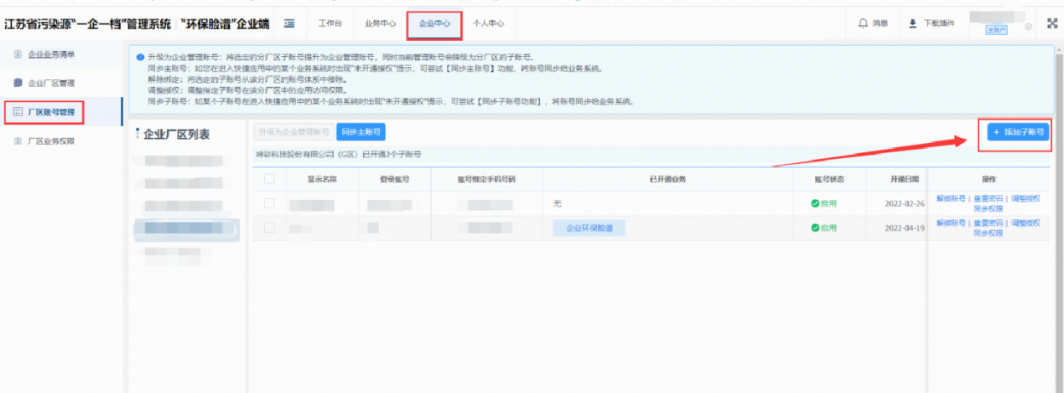

点击应用“危废管理”跳转进入危废系统，未备案企业有前往备案按钮，点击进入危废系统备案。

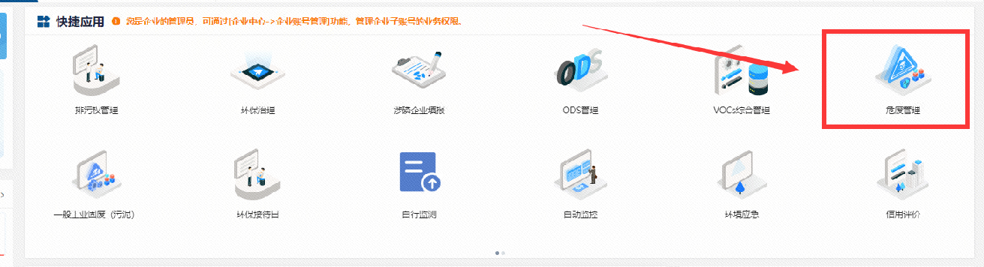

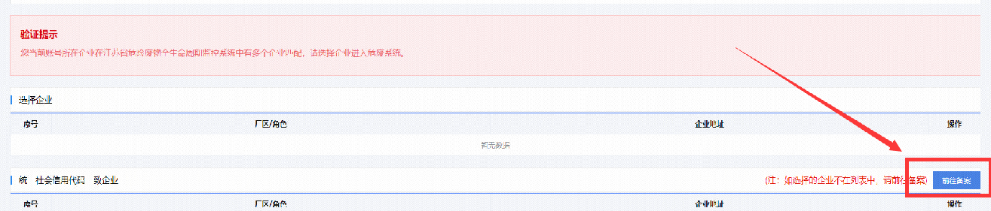

危废系统信息填报注册，危废系统已有账户绑定手机号不能重复备案。

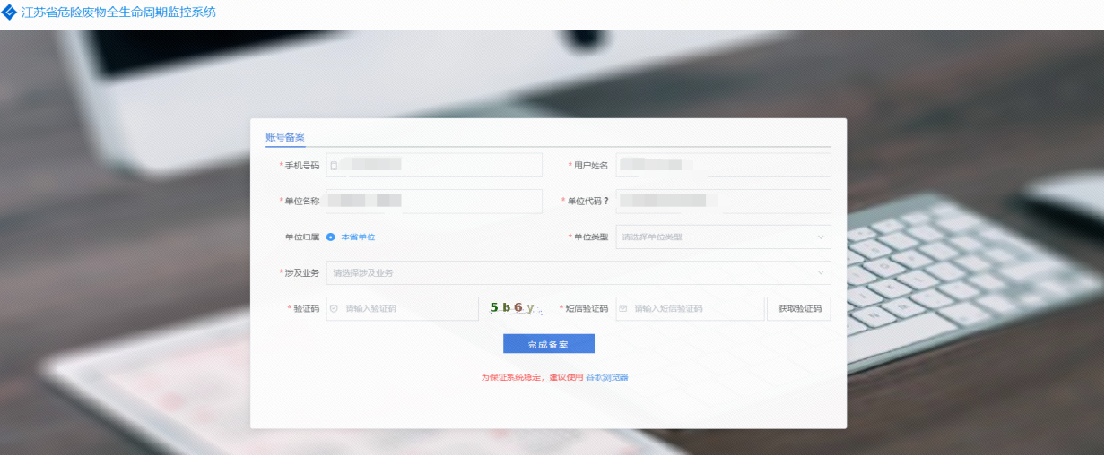

账号备案通过后，进入基础信息页面，填写完整的单位信息后，点击点击【提交】后，等待管理部门备案通过。

环保部门备案通过之后，会根据单位类型和涉及业务分配给单位业务菜单。涉废单位获取页面菜单之后，即可开始正式使用系统。

**只是申报固体废物跨省利用备案的的单位，单位类型选择【固体废物产生源单位】，涉及业务选择【产生一般工业固废】。**

**既产生危险废物，又产生一般工业固废的，单位类型选择【固体废物产生源单位】，涉及业务选择【产生危废】以及【产生一般工业固废】。**

**经营单位涉及固体废物跨省利用备案的，单位类型选择【经营单位（具有危险废物经营许可证、收集证的单位请选择此项）】，涉及业务选择【收集利用处置危废】以及【产生一般工业固废】。**

## 1.2已纳入系统的单位

已纳入系统的单位在基本信息中点击【修改单位信息】按钮，涉及业务添加【产生一般工业固废】，单位基本信息经属地管理部门确认后即可开始申报固体废物跨省利用备案。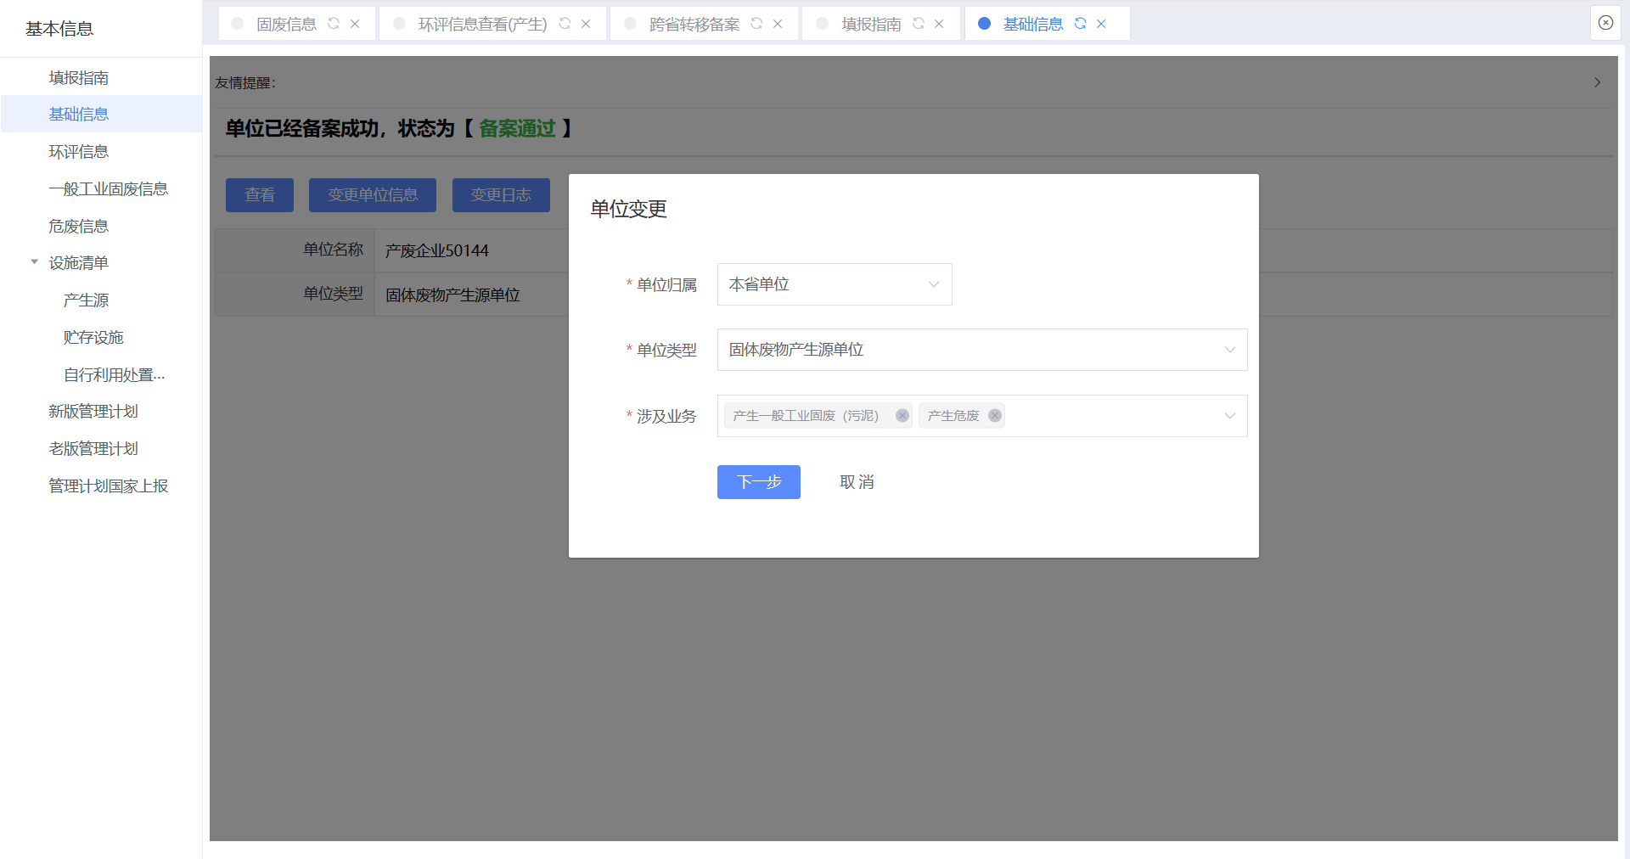

# 2固体废物跨省转移利用备案

## 2.1新增跨省转移利用备案

涉废单位业务选择了【产生一般工业固废】后，在【一般工业固废】-【固体废物】-【跨省转移备案】菜单中进行申报。列表记录有是否上传实际转移信息项，提醒涉废单位补充完善实际转移信息。

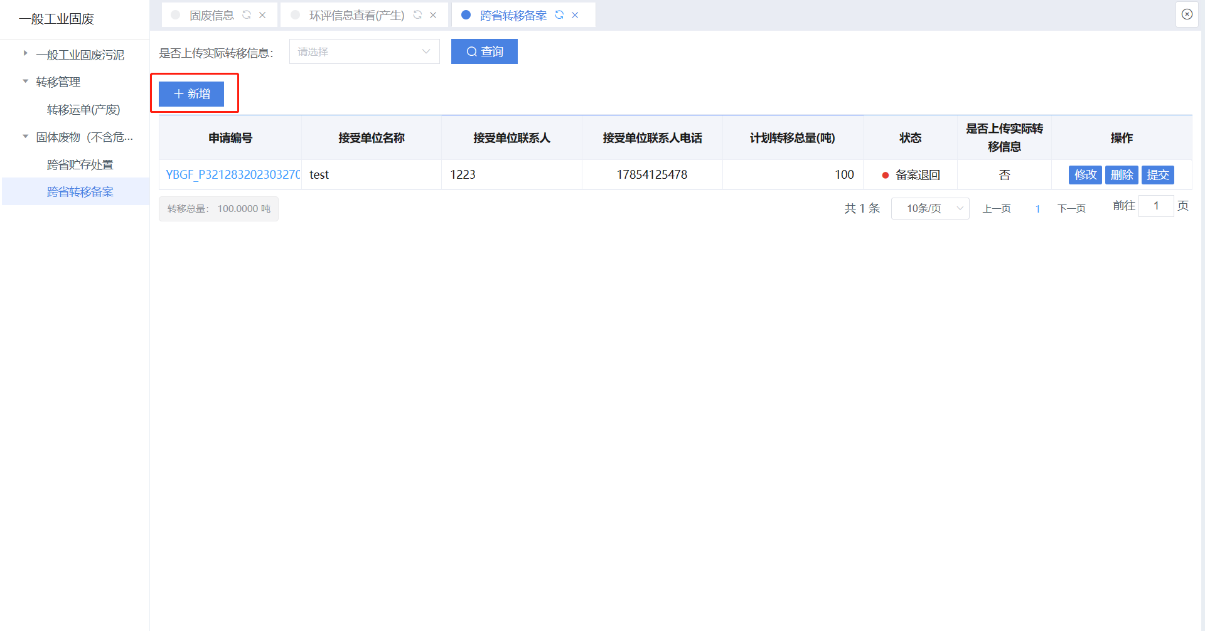

点击【新增】按钮后，进行填报。填报时，分为表单页和文件页。

表单页包括转出单位基本信息，接收单位基本信息，运输信息以及一般工业固废信息。

转出单位基本信息包括单位名称，单位地址，法定代表人，联系人，联系电话，邮箱。从单位基本信息中自动带入。

接收单位基本信息包括单位名称，单位地址，所属行政区，利用项目环评批文，法定代表人，联系人，联系电话，邮箱。由转出单位录入。

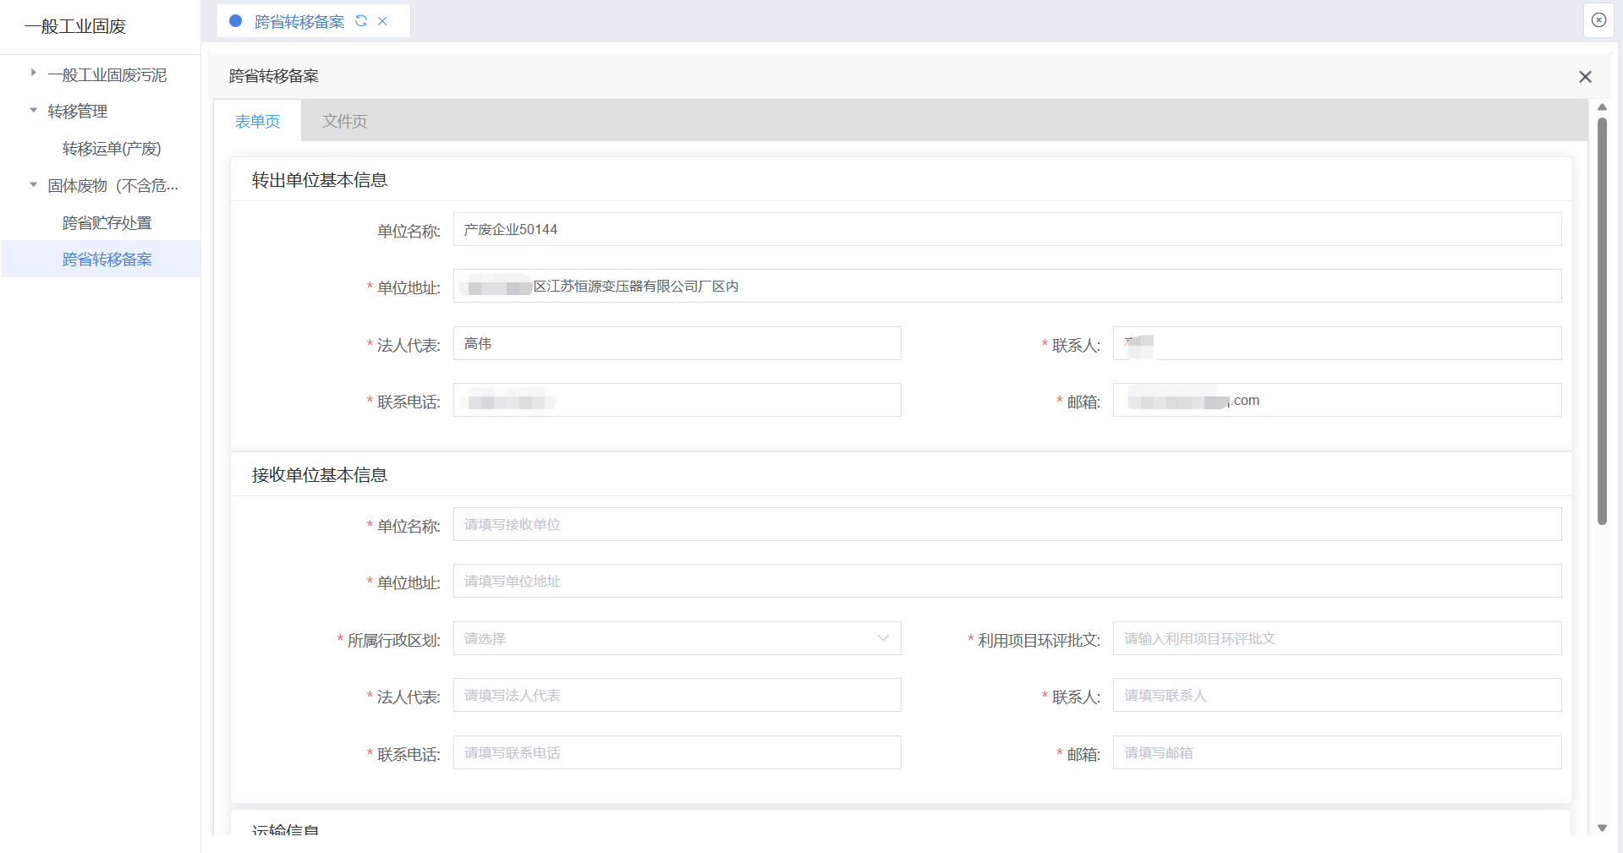

运输信息包括转移开始日期，转移结束日期，运输方式（道路，铁路，水路），运输路线，途径地级市，当选择水路后，需要申报出发港和到达港。

一般工业固废信息包括废物类别（选择），废物名称（输入），数量（输入），形态（选择），包装（选择）。可点击【添加】按钮添加多个固废信息。

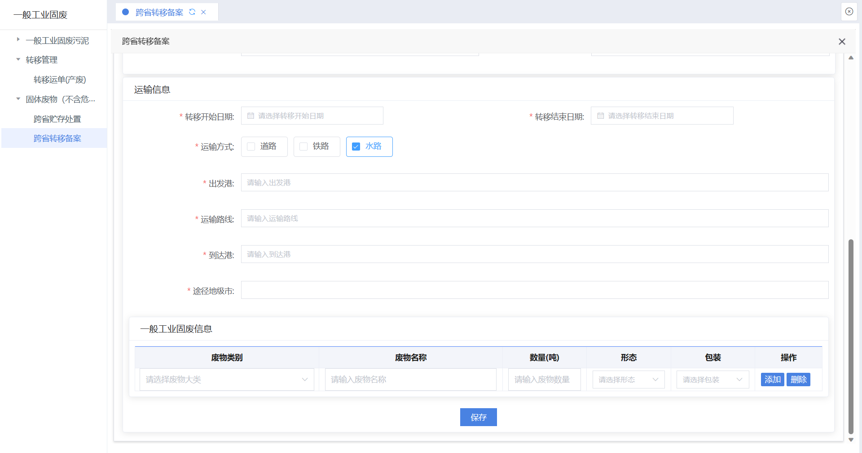

文件页包括江苏省固体废物跨省利用转移备案表、固体废物利用合同、接收单位营业执照、接收单位资质证明。

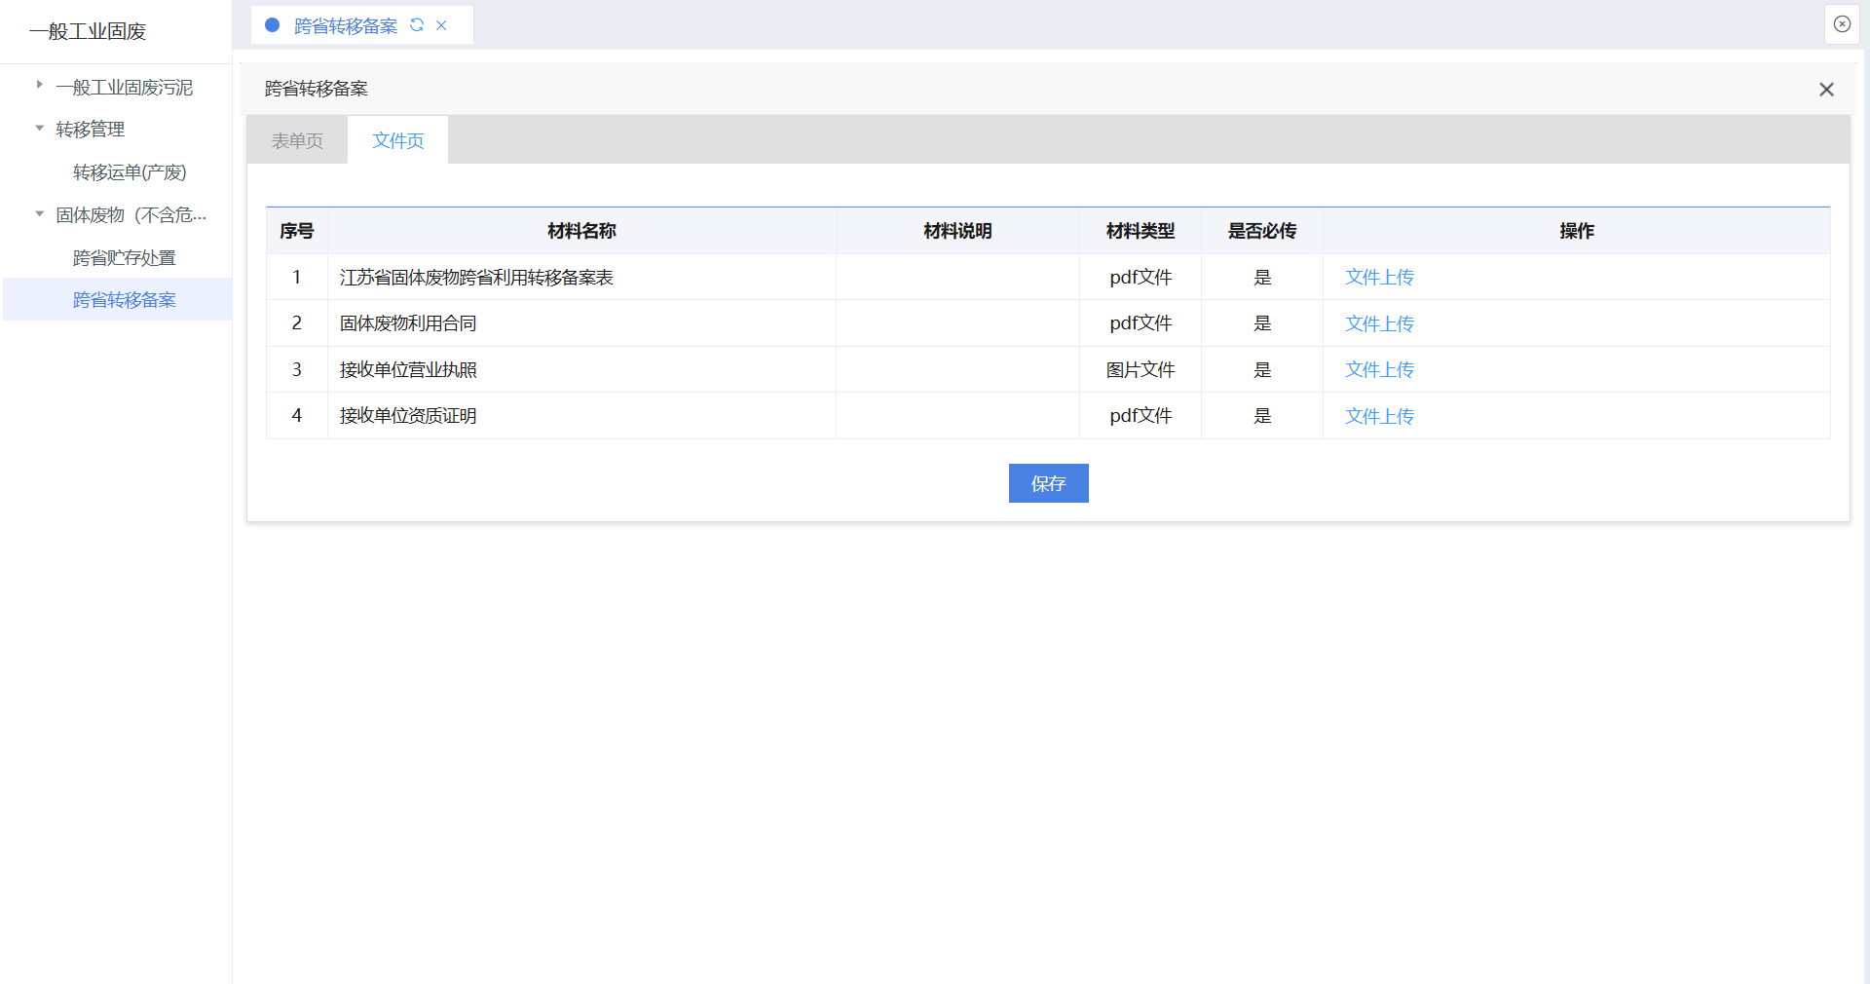

点击【保存】按钮后退回到列表页面，点击【提交】按钮提交属地生态环境部门备案。

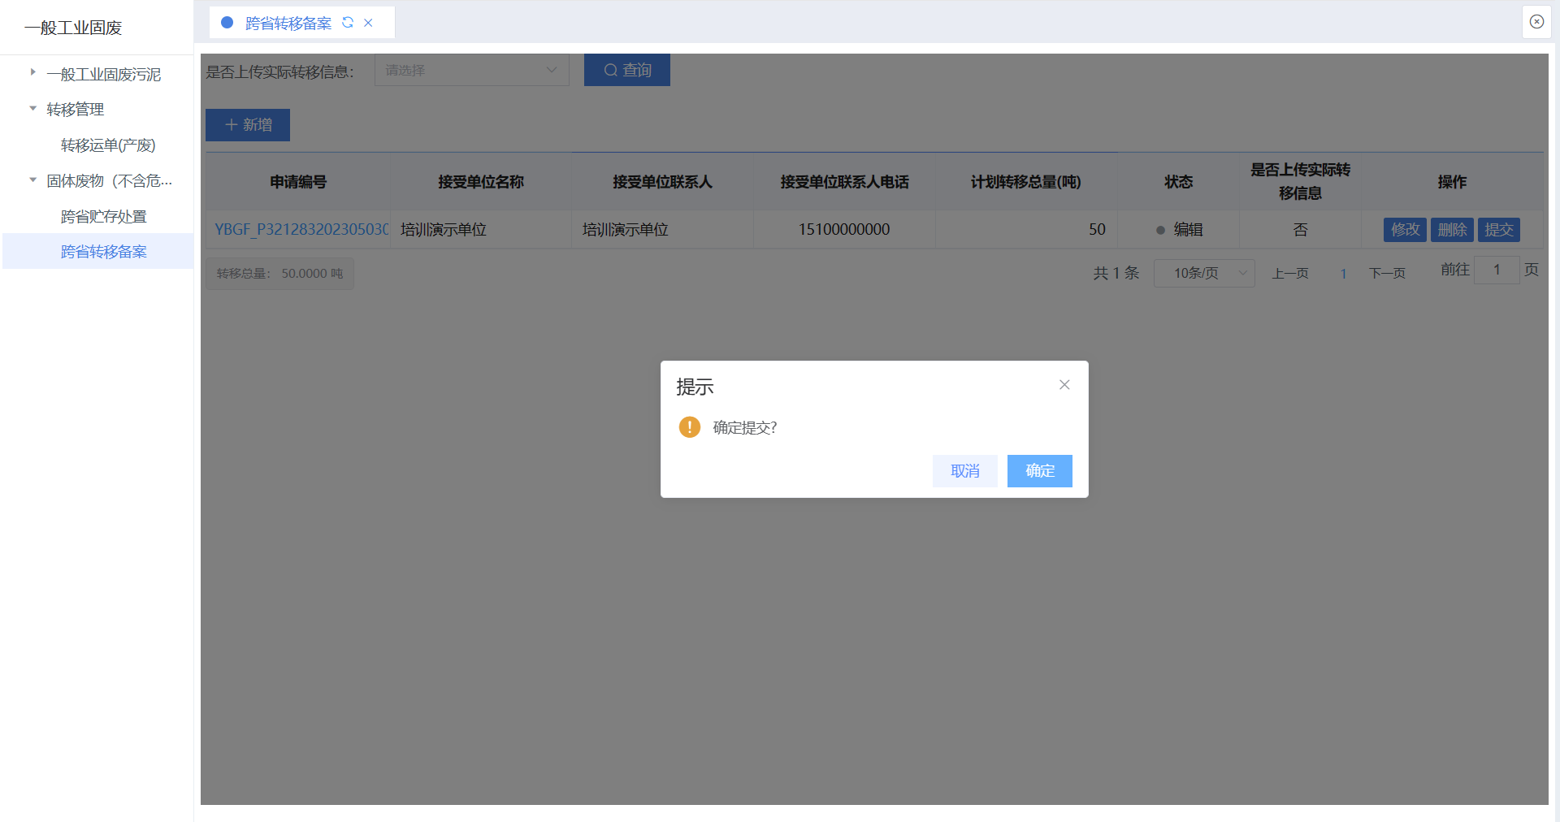

## 2.2属地生态环境部门备案

属地生态环境部门（单位基本信息中申报的设施所在地生态环境局）进入系统后，在【一般工业固废】-【固体废物】-【跨省利用备案】菜单中进行备案。

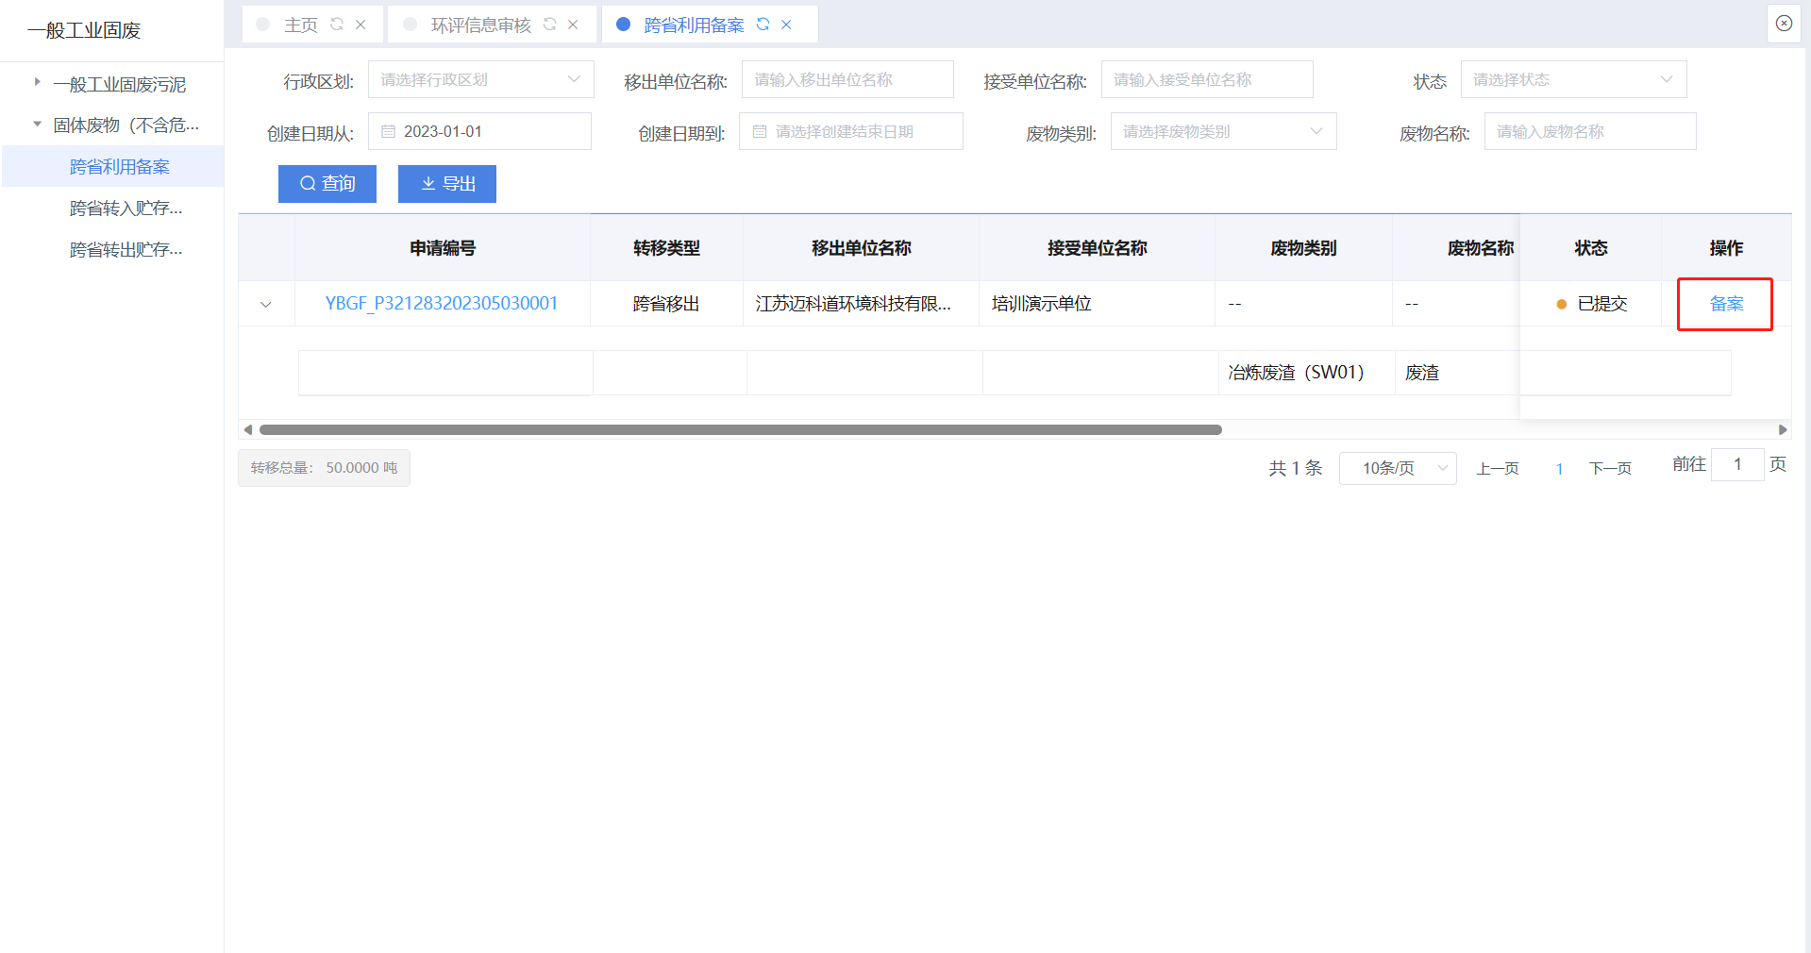

备案时，可以选择【备案通过】或者【退回】。

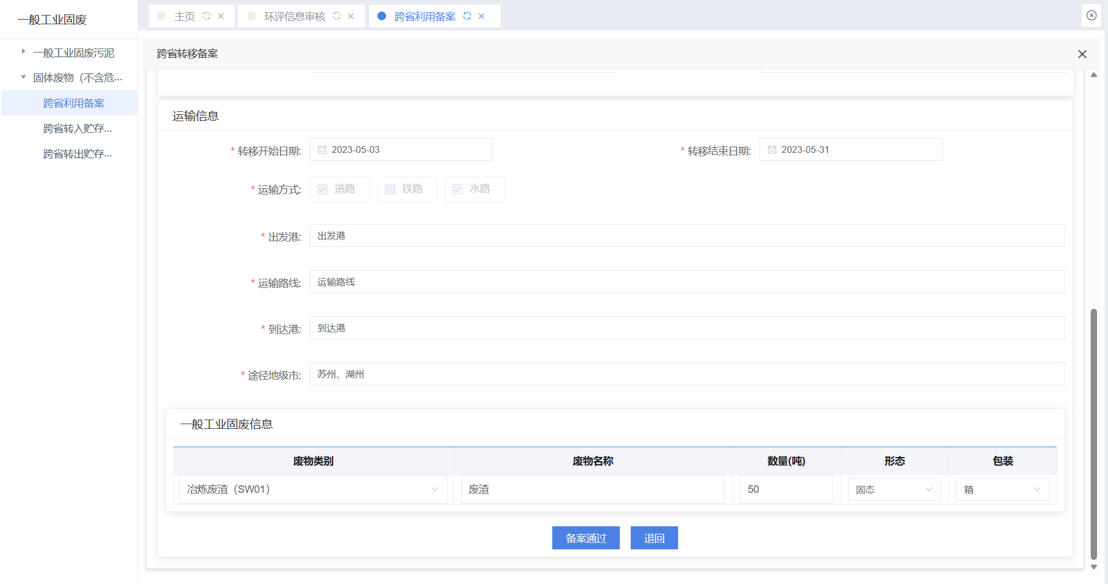

## 2.3上传实际转移信息

新增跨省转移备案申请时，如果存在未上传实际转移信息的记录，则无法申请新的跨省转移备案，系统提示“备案通过的跨省利用企业必须在实际转移后如实上传接收单位盖章的签收单，未上传的，无法申请新的跨省利用备案”。

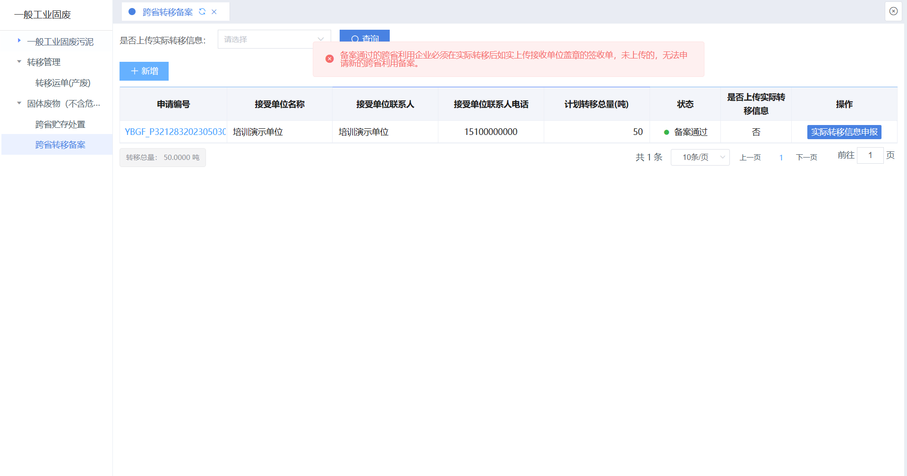

备案通过后，涉废单位点击【实际转移信息申报】按钮申报实际转移信息，申报时，废物名称只能选择备案时录入的名称，输入数量，选择转移方式，出厂时间，签收时间，上传实际转移信息附件。

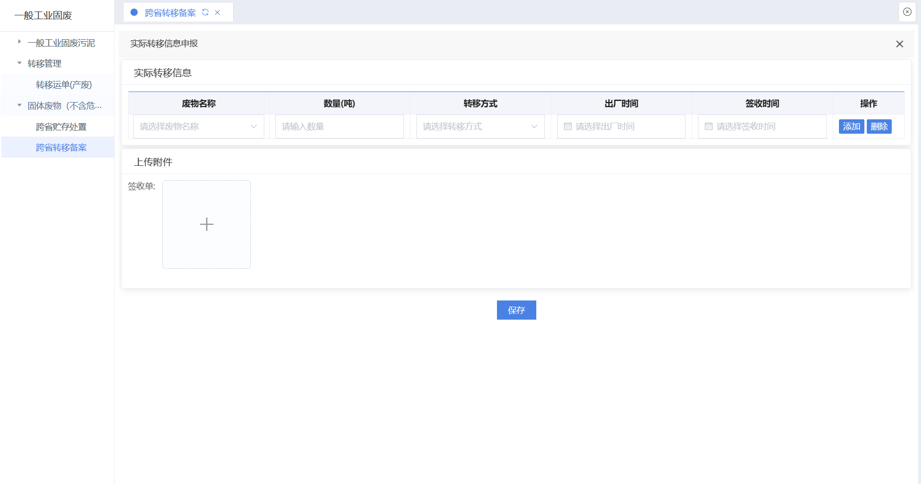

实际转移信息申报不限制申报次数，涉废单位可以重复申报多次，每次申报均会记录操作日志。

